SPONZOŘI A PARTNEŘI ZÁVODŮ

|  |  |
| --- | --- |
|  |  |
|  |  |
|  |  |

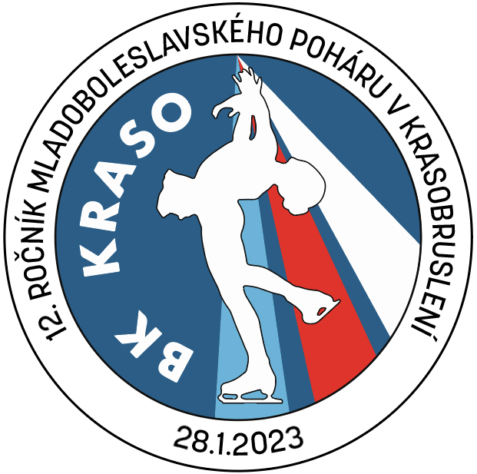

MLADOBOLESLAVSKÝ POHÁR V KRASOBRUSLENÍ

12. ROČNÍK

SOBOTA 28.1.2023